Criando a primeira API Rest em Spring Boot

Spring

O spring são pacotes de classes pré definidas em linguagem java que por sua vez facilita o dia de trabalho do desenvolvedor.

Estou criando um blog de um api rest com a ferramenta framework spring boot, sobre a criação de controle de veículos de usuários.

Ferramentas utilizada para essa api rest

intellij community

Intellij ferramenta de desenvolvimento do código da api na linguagem java que por sua vez é uma ferramenta de trabalho que traz conforto e clareza na amostra de suas aplicações e interações tanto com o usuário quanto com os mecanismos que ela interage

Banco de dados H2

H2 é um banco de dados versátil de fácil abordagem tanto de aprendizado e apresentação e por ser um banco de dados na memória ajuda na velocidade de trabalho.

Postman

postman para visualização do meu projeto em andamento eu utilizei o postman, que é uma plataforma que ajuda no desenvolvimento de api que através dela não preciso criar interface de visualização e nem criar caminhos complicados para que ela me mostre algum resultado, assim detalhando quais são meus lançamentos positivos ou negativos.

Iniciando projeto spring

O primeiro passo para inicializar um projeto em Spring, é ir neste site <https://start.spring.io/>, no site comtém as inserções de dependências para a criação de um projeto em spring boot, 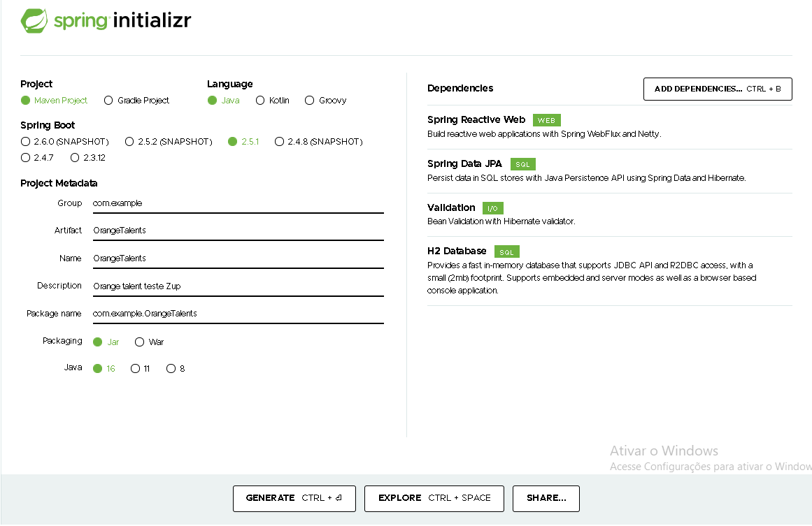

Spring IO configuração

Inserir o nome do projeto no campo Name, e inserir uma descrição do projeto no campo Description, verificar a versão selecionado do spring, a linguagem que será utilizada será java, o framework utilizado e o Maven, verificar como deseja exportar seu projeto em ponto jar ou em war( utilizei o jar), verificar também a versão da linguagem java que deseja utilizar(utilizei a versão 16), após tudo isso vamos clicar no botão Generate para gerar seu projeto.

adicionando as dependências

cada dependência tem sua função para que o projeto compile, a primeira dependência: spring web é para criar uma web service, spring data JPA é a camada da persistência de dados, validation é para validar as informações inseridas no banco de dados, H2 é a dependência relacionada ao banco h2, onde será salva as informações gerado do projeto.

As dependências do projeto ficam no arquivo chamado pom xml:

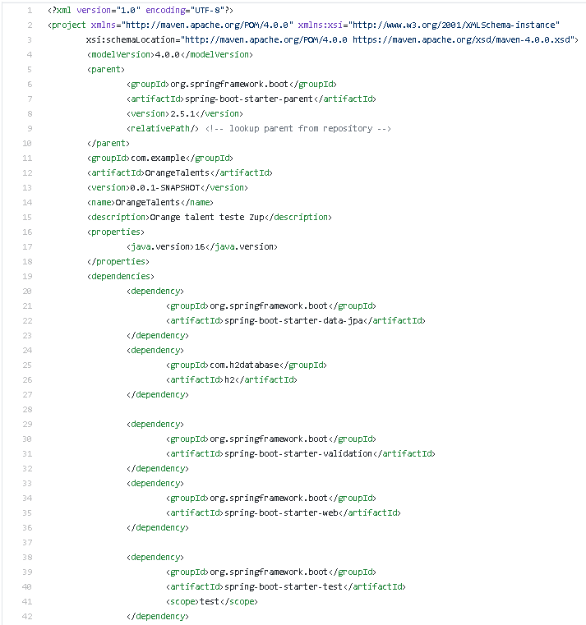

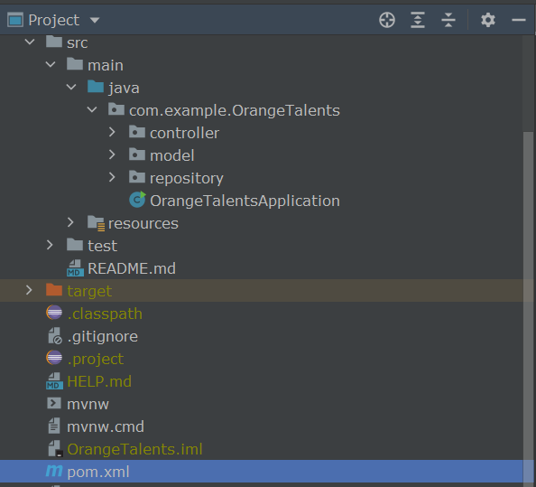

O projeto ao inicializar ele já vem com uma pasta inicial, ao clicar no arquivo, dentro da pasta será executado o projeto.

Criar os pacotes model, controller, repository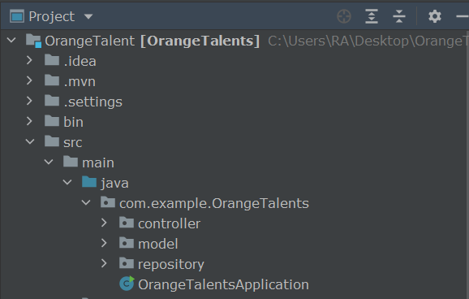

as classes criadas dentro da Model/Entity: CadastroUsuario e CadastroVeiculos:

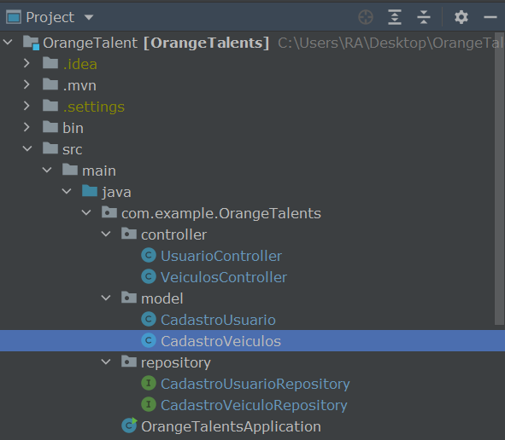

As anotações

No pacote model será criado a seguinte classe cadastroUsuario, com os seguintes atributos id nome, data de nascimento, cpf e email, contendo as anotações para validação, @Id indica que é um id ou seja identificador do usuário.

@GeneradValue utilizado para que o banco de dados gerencie a entrada do Id,

@NotBlank o campo não pode ser nulo e seu valor inicial tem que ser maior que zero,

@NotNull o campo não pode ser nulo,

@CPF o campo segue o padrão brasileiro de 11 dígitos,

@Email segue o padrão email Ex: [email@email.com](mailto:email@email.com)

@Collum (unique=true) usado para referenciar uma coluna específica no banco de dados, onde não deve ser inserida uma informação repetida.

@OneToMany e a ligação de uma tabela a outra onde um usuário contém vários itens,

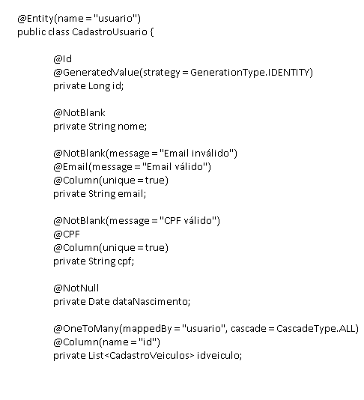

na questão da data do usuário foi usado o Date com a importação

import java.util.Date;

no atributo de ligação @OneToMany foi usado uma List onde são vários veículos para um usuário.O List com a importação import java.util.List;

Na classe veículos foi inserido os seguintes atributos

: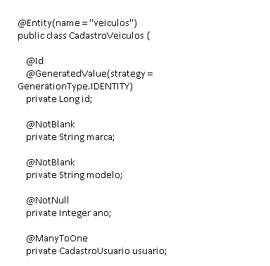

O REPOSITORY

É uma interface que faz o controle e a consulta de entrada e saída dos dados entre um endpoint e outro.

CadastroUsuarioRepository

CadastroVeiculoRepository

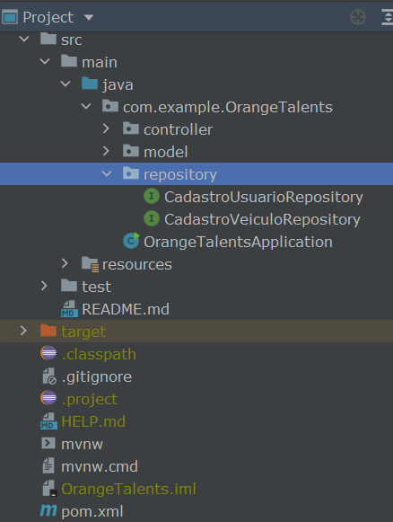

no repository a extensão para a interface JpaRepository onde se faz a consulta e atualização de dados.

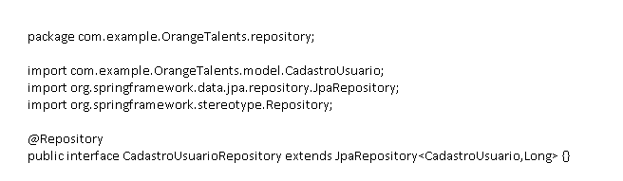

O controller crie as seguintes classe:

UsuarioController

VeiculosController

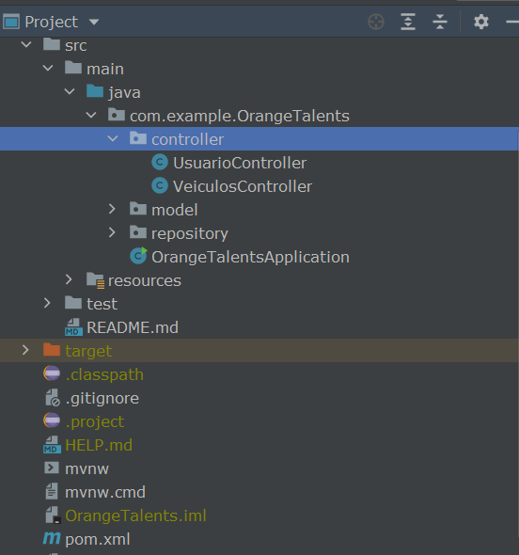

O controller é responsável pelo endpoints/métodos de requisição HTTP GET, POST entre outros(DELETE, PUT, GET, POST).

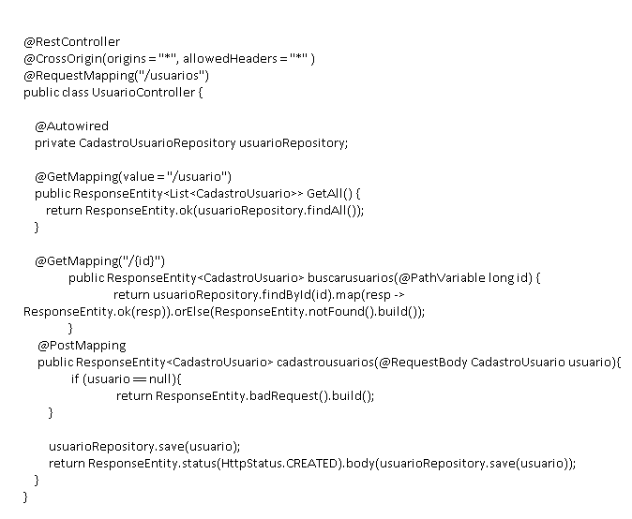

A anotação @RestController informa ao spring que esta é uma classe de controller, controla as requisições de entrada e saída.

A anotação @CrossOrigin irá manter a segurança das informações passadas pela URI em seu corpo.

@RequestMapping é usada para dar nome às URI para ser acessada, sendo que pode ser colocado também o nome da URI no endpoint

ex: @GetMapping(value = "/usuario")

Para a consulta dos endpoints pelo postman ou na web para passar a URL para o acesso

[http://localhost:8080/veiculos/veiculo](http://localhost:8080/usuarios/usuario)

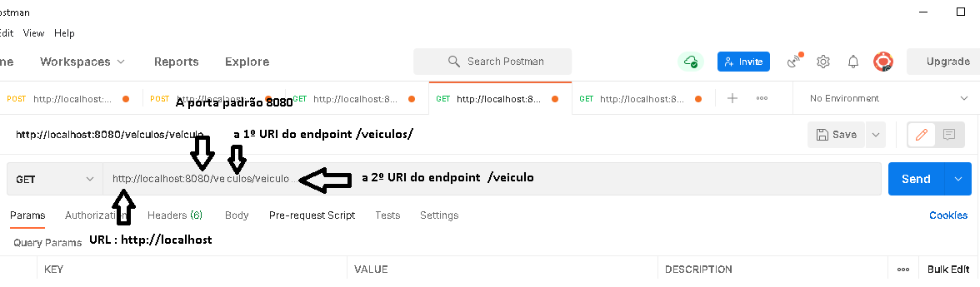

A anotação @Autowired ele faz a injeção de dependência, passando a responsabilidade ao spring.

A anotação @GetMapping está realizando a busca das informações inseridas no banco.

A anotação @PostMapping está inserindo as informações do usuário no banco de dados.

O postman foi utilizado para a consulta dos endpoints Post e Get;

O GET: Está trazendo os dados do banco, retornado o STATUS 200 onde houve sucesso ao trazer as informações.

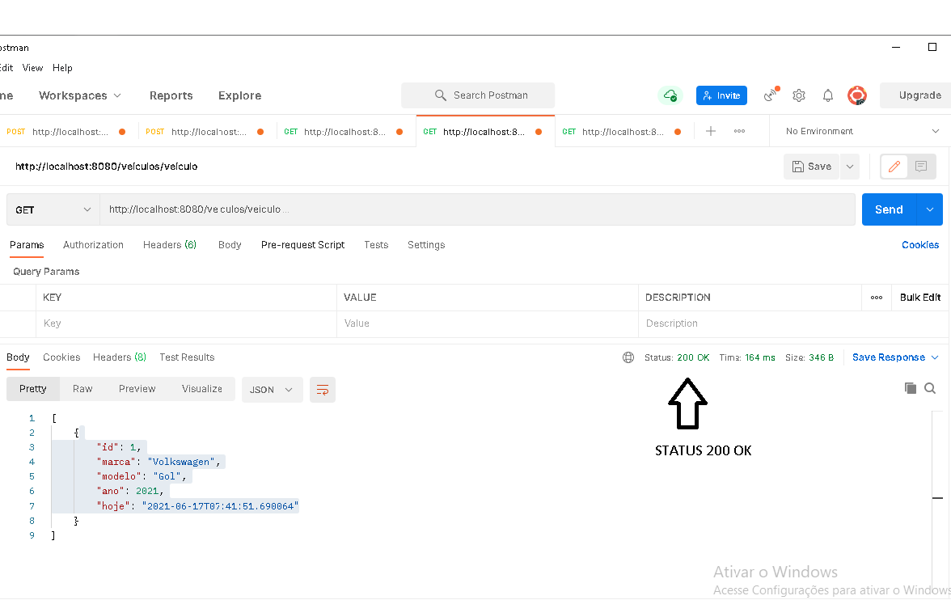

O POST salva as informações do usuário no banco retornado status 201:

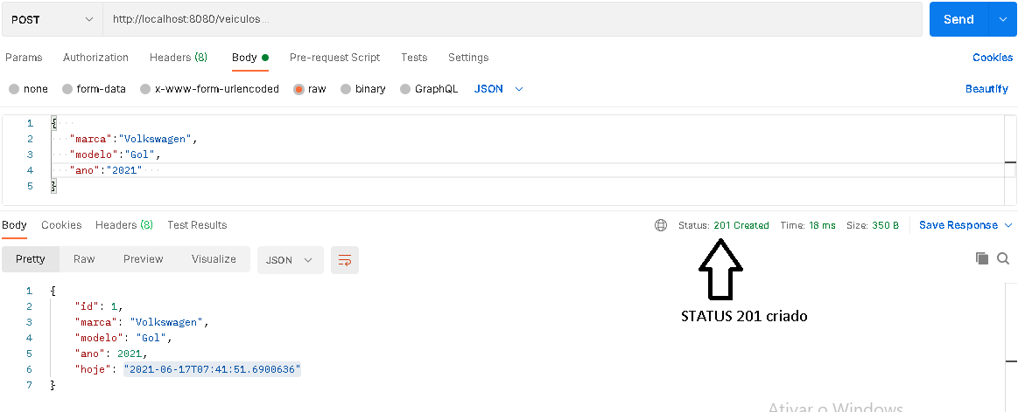

O POST erro no cadastro das informações status 400:

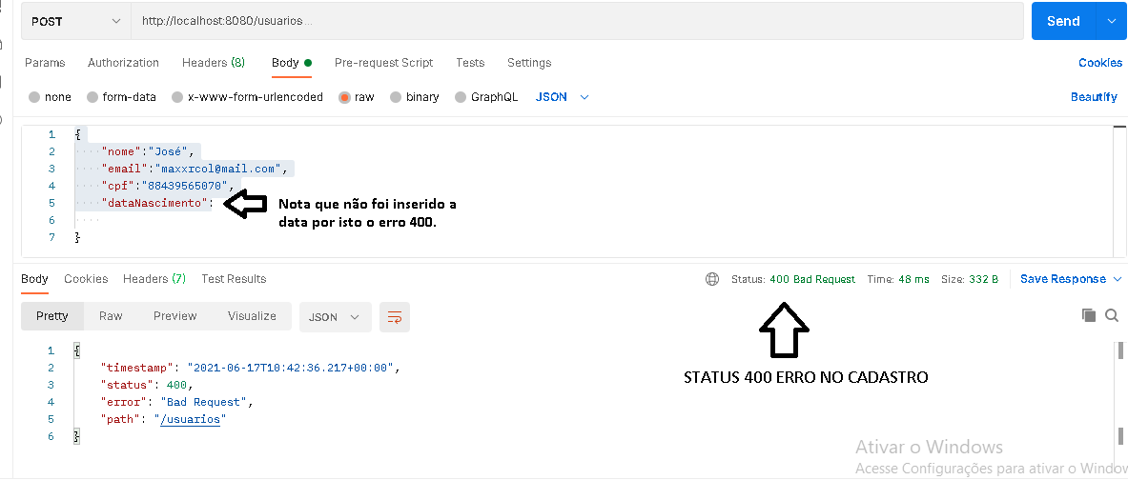

Application properties

Para salvar as informações no banco de dados precisa ser feito as configurações no application.properties

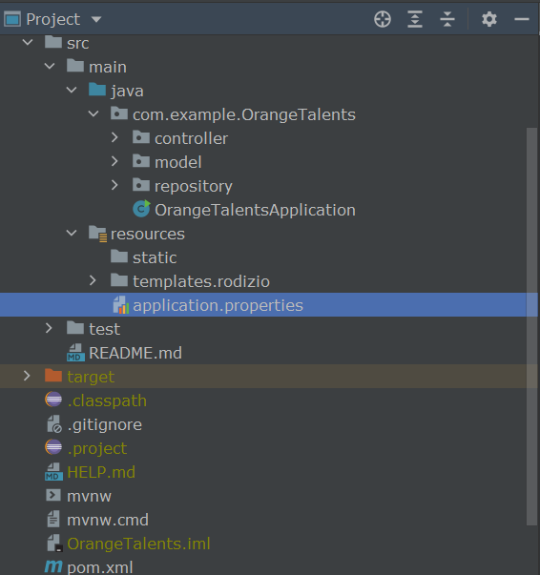

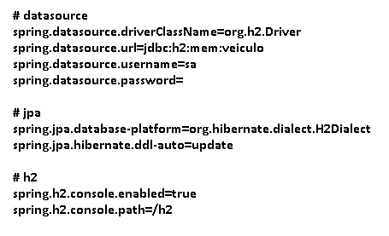

Banco de dados H2 configuração e acesso

Para acessar o h2 no navegador usar este link : <http://localhost:8080/h2>

Para acessar o painel do h2 inserir a seguinte informação, spring.datasource.url=**JDBC:H2:MEM:VEICULO**, esta informação deve ser colocada no campo **JDBC URL** no painel h2.

O password e o user referencial são estes:

spring.datasource.username=sa

spring.datasource.password=

clicar em CONNECT para acessar.

Sua interface inicial.

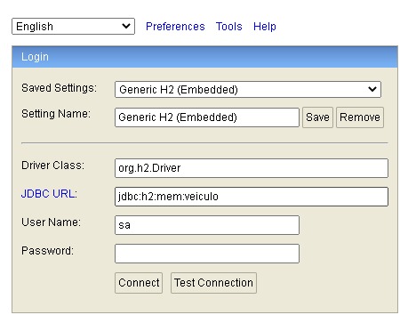

Dentro do banco de dados h2:

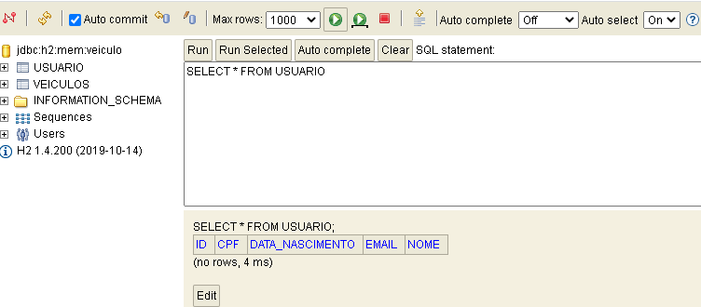

Informações inserida no h2:

